Medieninformation

Jens Woehlbier zum neuen CEO bei Werum IT Solutions ernannt

Lüneburg, 16. Mai 2019 – Seit 15. April 2019 ist Jens Woehlbier neuer Chief Executive Officer (CEO) bei Werum IT Solutions. Er tritt die Nachfolge von Rüdiger Schlierenkämper an, der seit dem Jahr 2000 in leitender Position bei Werum tätig ist und Ende Juni 2019 in Ruhestand gehen wird.

Bevor Jens Woehlbier zu Werum kam, arbeitete er über 20 Jahre lang in verschiedenen leitenden Positionen bei der Unternehmensberatung Accenture. Dort war er für IT-Transformationsprojekte für Kunden aus der Industrie tätig – zuletzt als Head of Front Office Digitization und Automotive. In dieser Funktion verantwortete er die globalen Technologieportfolios mehrerer Key Accounts von Accenture und begleitete deren digitale Transformation.

„Als ausgewiesener Experte in den Bereichen IT und Digitalisierung passt Jens Woehlbier hervorragend zu Werum”, so Jörn Gossé, CEO bei Körber Medipak Systems. „Er wird die Weiterentwicklung von Werum‘s Produktportfolio aktiv vorantreiben und unsere Pharma- und Biotechkunden auf ihrem Weg zur ‚Factory of the future‘ maßgebend unterstützen.“

Gleichzeitig bedankt sich Jörn Gossé bei Rüdiger Schlierenkämper für die erfolgreiche Arbeit und seinen Einsatz: „Rüdiger Schlierenkämper prägte entscheidend die Internationalisierung von Werum sowie die erfolgreiche Positionierung des Unternehmens als weltweiter Marktführer für Manufacturing Execution Systems (MES) in der Pharma- und Biotechindustrie.“

Foto
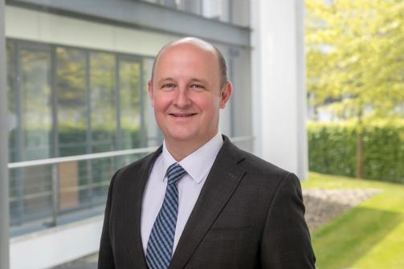
Jens Woehlbier, neuer Chief Executive Officer (CEO) bei Werum IT Solutions

Über Werum IT Solutions
Die Werum IT Solutions GmbH ist der international führende Anbieter von Manufacturing Execution Systems (MES) und Manufacturing-IT-Lösungen für die Pharma- und Biotechindustrie. Das PAS-X-Softwareprodukt ist weltweit bei der Mehrheit der Top 30-Pharma- und Biotechunternehmen und auch bei vielen mittelständischen Herstellern im Einsatz. Werums Manufacturing-IT-Lösungen helfen Pharmaherstellern, die Effizienz ihrer Fertigung zu erhöhen, die Produktivität zu steigern und regulatorische Anforderungen zu erfüllen. Das 1969 gegründete IT-Unternehmen mit Hauptsitz in Lüneburg unterhält zahlreiche Standorte in Europa, Amerika und Asien.
www.werum.com

Werum ist Teil von Medipak Systems, dem Geschäftsfeld Pharma-Systeme des internationalen Technologiekonzerns Körber. Medipak Systems mit seinen Unternehmen Dividella, Fargo Automation, Mediseal, Rondo, Seidenader Maschinenbau, Systec & Services, Traxeed und Werum IT Solutions ist international führender Anbieter von Lösungen für die Herstellung und Verpackung pharmazeutischer Produkte. Unter dem Dach von Medipak Systems bietet Werum integrierte IT-Lösungen für sämtliche Phasen der pharmazeutischen und biotechnologischen Produktion – von der Prozessentwicklung über die kommerzielle Produktion bis zur Verpackung einschließlich Track & Trace Serialisierung. Körber vereint weltweit führende Unternehmen und erzielt mit rund 10.000 Mitarbeitern einen Umsatz von 2,6 Milliarden Euro.
www.medipak-systems.com, www.koerber.com

Kontakt:
Dirk Ebbecke
Director Corporate Communications
Werum IT Solutions GmbH
Wulf-Werum-Str. 3
21337 Lüneburg
Tel. +49 4131 8900-689
Fax +49 4131 8900-200
dirk.ebbecke@werum.com

